sommergibile enrico toti,
Spuntano due maxi cartelloni in museo
Visibili (h: 12 mt – l: 18 mt.) da via Olona: uno “avverte” del trasporto eccezionale,
l’altro ricorda le tappe fino all’inaugurazione prevista il 7 dicembre
I due messaggi arriveranno presto anche nelle linee della Metropolitana

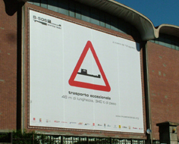 |  | 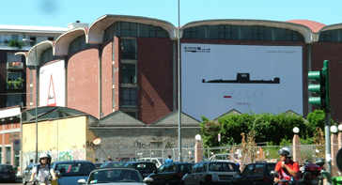

Milano, 21 luglio 2005 – Due nuovi maxi cartelloni sono stati “issati” sulle pareti del padiglione aeronavale del Museo Nazionale della Scienza e della Tecnologia. Sono ben visibili da alcune ore transitando lungo via De Amicis – via Carducci e via Olona, proprio da dove il sommergibile Enrico Toti farà il suo ingresso al Museo la mattina di domenica 14 agosto dopo essere partito da Cremona l’8 agosto.

Con il primo messaggio (sopra a sx) viene sottolineata l’originalità del “trasporto eccezionale”. Invece che a uno stambecco, alla caduta di massi oppure a un dosso, i cittadini dovranno fare attenzione niente meno che a un sommergibile lungo 46 metri e del peso di circa 340 tonnellate. Con il secondo, il Museo ricorda le tappe principali del progetto, dalla presentazione ufficiale con la conferenza stampa del 14 luglio fino all’inaugurazione del Toti prevista il 7 dicembre.
Sono presenti su entrambi i manifesti i loghi dei numerosi partner e istituzioni che stanno collaborando al compimento di questa impresa.

Il loghi compariranno anche in una campagna pubblicitaria: quello del “Trasporto eccezionale” sarà diffuso dal primo di agosto su tram, autobus e metropolitana, mentre quello del “loading” da inizio settembre nelle stazioni della metropolitana.

Le foto dei due cartelloni sono scaricabili nell’area stampa del sito www.museoscienza.org

Museo Nazionale Scienza e Tecnologia  Relazioni esterne e Comunicazione  Deborah Chiodoni  T 02.48.555.450  C 339.15.36.030  Flavio Incarbone  T 02.48.555.381/343  C 333.96.69.182  stampa@museoscienza.it  www.museoscienza.org | Stato Maggiore Marina Militare  Ufficio Stampa  Amm. Antonino Parisi  T 06.3680.5353  F 06.3680.3396  maristat.ucom@marina.difesa.it  www.marina.difesa.it | Comune di Milano  Ufficio Stampa Sindaco  Emanuela Rossi di Marignano  T 02.884.50114  emanuela.rossidimarignano@comune.milano.it  Ufficio Stampa Vicesindaco  Mariella Di Rao  T 02.884.50123  mariella.dirao@comune.milano.it  www.comune.milano.it

